Программа проведения мастер - класса "Кристаллическая ёлка".

Автор: Чижов Р.В., государственное бюджетное учреждение дополнительного образования «Белгородский областной Центр детского (юношеского) технического творчества»
Аудитория: учащиеся младших, средних и старших классов общеобразовательных школ
Раздаточный материал: картонный макет елочки (размер: 6х14 см), подставка (картонная коробка с низкими бортиками или чашка Петри) (приложение №1), перенасыщенный раствор быстро кристаллизующегося вещества (соль, сахар, медный купорос и др.).
Цель: создать условия для передачи педагогом-мастером концептуальных и практических навыков при работе с кристаллическими телами; сформировать понимание того, как происходят процессы кристаллизации минералов; показать процесс создания кристаллического тела из раствора или расплава заданной геометрической формы.
Задачи мастер-класса:
- передача педагогом-мастером своего опыта путём прямого и комментированного показа последовательности действий, методов, приёмов и форм педагогической деятельности;
- рефлексия собственного профессионального мастерства участниками мастер - класса;
- популяризация инновационных идей, технологий, находок педагогических работников;
- повышения уровня профессиональной компетентности участников мастер-класса.
Предполагаемый результат: каждый участник мастер-класса должен достичь качественно нового результата – умения выращивать кристаллические структуры заданной геометрической формы, используя, в качестве основного метода, выращивание кристалла из расплава.
Ход мастер-класса
- представление готовых «кристаллических елок» (приложение №2);
- представление системы занятий о кристаллической структуре у участников мастер-класса
- демонстрация методов и приёмов эффективной работы;
- обучение всех участников конкретным навыкам из тех, что составляют основу практического опыта;
- активизация практической деятельности всех участников работы мастер-класса;
- самостоятельная работа участников мастер – класса по технологическим картам (приложение №3);
- дискуссия по результатам мастер – класса.
Деятельность педагога:
- умение владеть вниманием аудитории;
- максимальное вовлечение участников.
Рефлексия «Три М» участников мастер-класса:
Участникам мастер-класса предлагается назвать три момента, которые у них получились хорошо в процессе мастер-класса, и предложить одно действие, которое улучшило бы их работу.

Группе участников мастер-класса будет предложена задача, связанная с необходимостью вырастить кристаллическую структуру заданной геометрической формы, используя метода выращивания – из перенасыщенного раствора.
Участникам будет дана методика проведения эксперимента на исследование известных кристаллических решеток, подбор наиболее оптимального способа роста кристаллов, понимание того, как происходят процессы кристаллизации минералов. Приведен алгоритм, по которому можно определять и рассчитывать необходимые физико-механические параметры при производстве искусственных кристаллов, как в промышленных условиях, так и в условиях лабораторных исследований. Дано понимание принципов кристаллизации минералов из растворов и расплавов с получением практического навыка проведения эксперимента при применении реального оборудования. А также, даны навыки создания декоративного украшения при сборке выращенных структур в общую композицию «Кристальная ёлка».

Приложение 1

Раздаточный материал
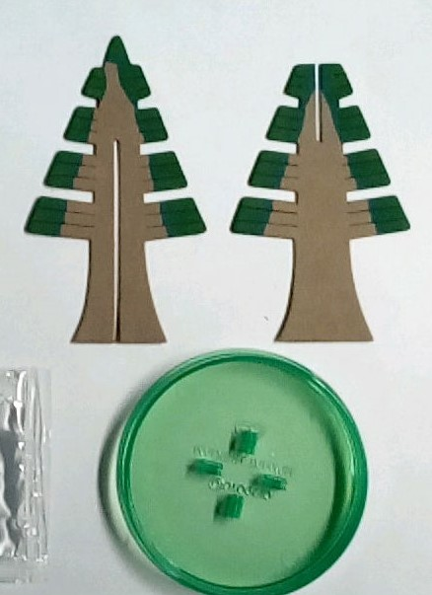

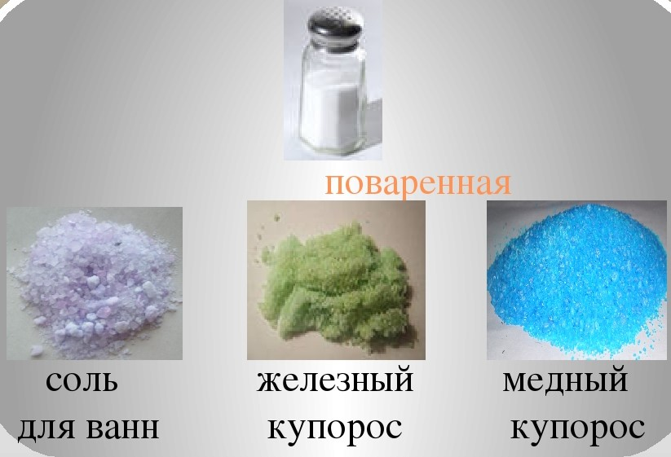

Приложение 2

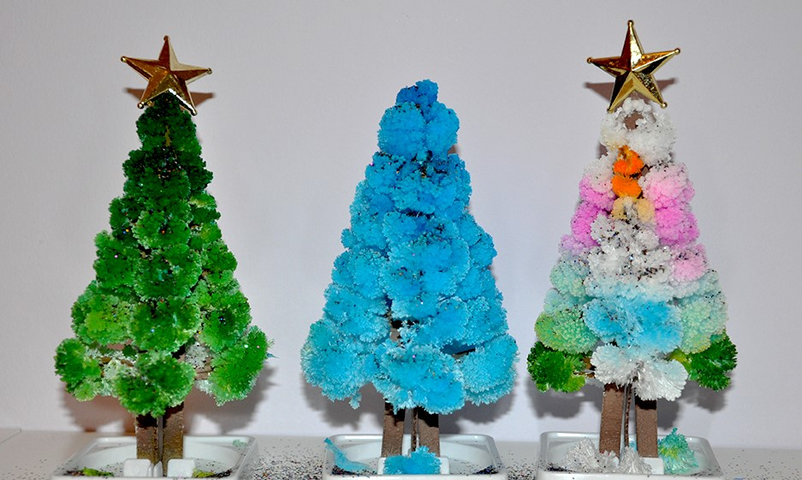
Примеры готовых «кристаллических елок»

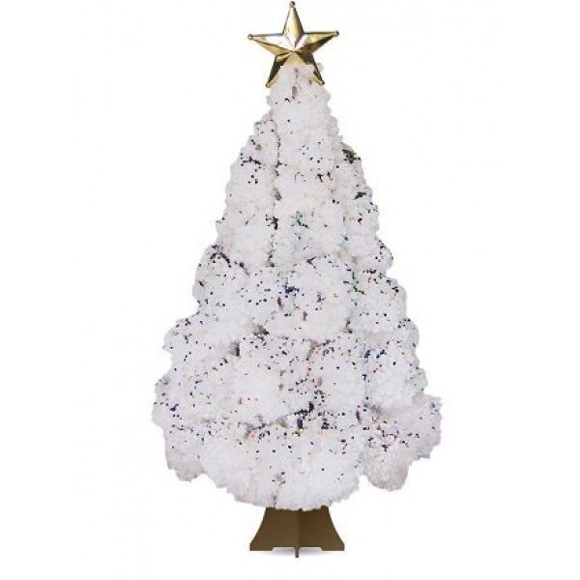
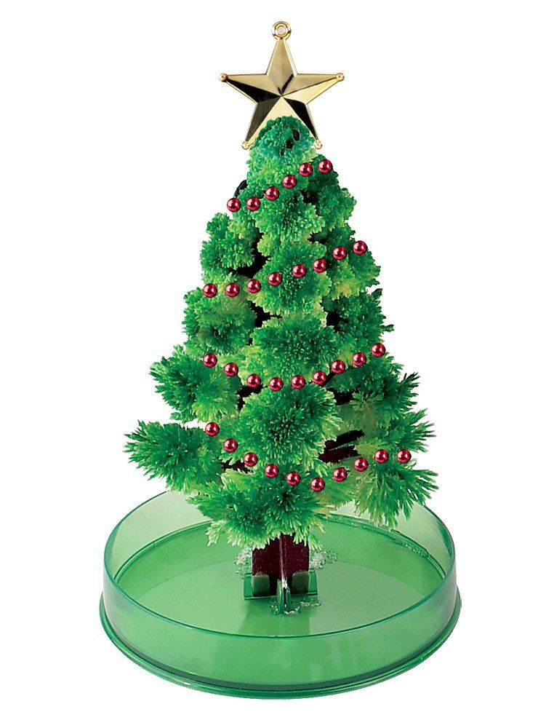

Приложение 3

Этапы проведения эксперимента (на примере поваренной соли).

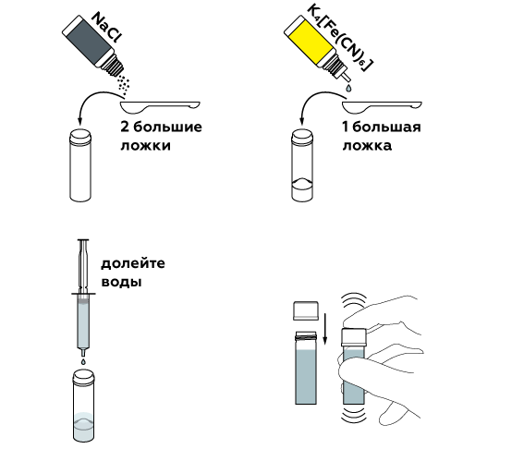 | - Возьмите больше хлорида натрия, чем может раствориться в пробирке воды (в воде может раствориться ограниченное количество хлорида натрия NaCl). Количество хлорида натрия, которое может раствориться в воде, зависит от температуры. В горячей воде может раствориться больше соли, чем в холодной.
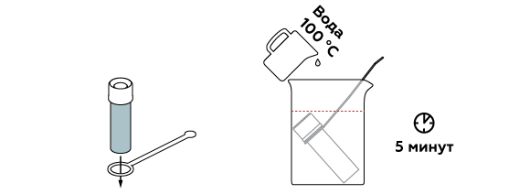 | - Добавьте немного желтой кровяной соли K₄[Fe(CN)₆] или еще одну ложку обычной соли, для соблюдения концентрации раствора.
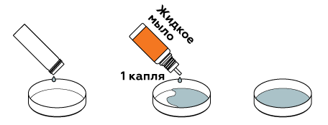 | - Добавьте одну каплю жидкого мыла — поверхностно-активного вещества, чтобы раствор хлорида натрия равномерно распределился по чашке Петри.
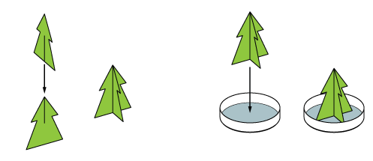 | - Теперь можно поставить в раствор бумажную елочку. Бумага — пористый материал, и за счет капиллярного эффекта раствор легко поднимается до самой верхушки.
 | - Раствор быстро остывает. Растворимость соли падает, и соль снова начинает образовывать кристаллы. Помимо этого, испаряется вода, и оставшейся соли практически не в чем растворяться. Поэтому постепенно вся соль оседает на елочке в виде белых кристаллов.
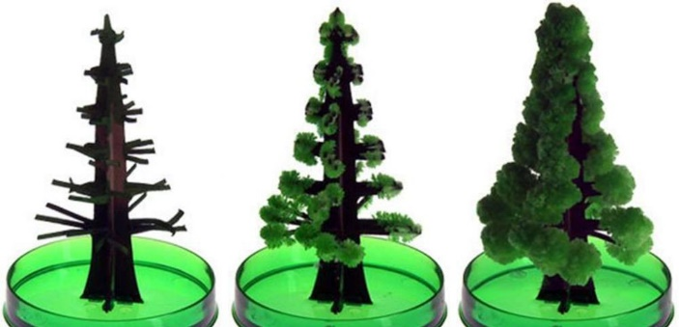 | - Благодаря добавке K₄[Fe(CN)₆] кристаллы получаются более изящными, а елочка — более пушистой.

Удачи, вдохновения и креатива!

